|  |
| --- |
| PERIGORD Noir - Région MONTIGNAC |

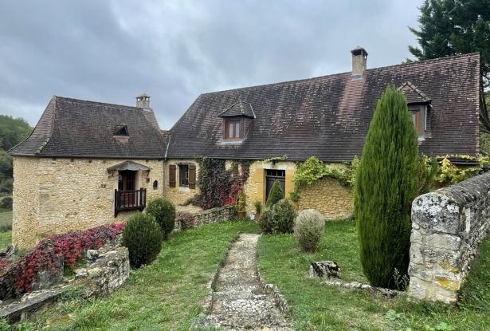

Réf: MP113642

212 000 €honoraires inclus à la charge de l'acheteur.

Périgord Noir, dans une vallée calme, entre Montignac, Plazac et Thenon, propriété de caractère comprenant la maison et une belle grange sur un terrain de 2400 m² environ.

En Périgord Noir, en campagne, dans une vallée entre Montignac, Plazac et Thenon, cette ancienne fermette sur 2400 m² de terrain, se situe dans un hameau non isolé.  
Elle se compose de la maison d'environ 150 m², d'une belle grange de 60 m² et d'une petite dépendance. La maison a beaucoup de cachet et offre sur le niveau principale une cuisine, séjour avec cheminée, salon, bureau/chambre, à l'étage: 2/3 chambres mansardées et une salle d'eau. Au rez-de-jardin, on trouve une cave et une remise/atelier. La grange de 60 m² est transformable. Chauffage central au fioul.  
Depuis le jardin on a une jolie vue sur la vallée. Des travaux de modernisation/isolation seraient à prévoir pour plus de confort à l'année. NB: maison louée jusqu'à mai 2023.   
Les informations sur les risques auxquels ce bien est exposé sont disponibles sur le site Géorisques: www.georisques.gouv.fr

|  |  |  |  |  |  |  |
| --- | --- | --- | --- | --- | --- | --- |
| |  |  | | --- | --- | | https://gildc.activimmo.ovh/pic/290x195/06gildc6500200p55645262dac9359.jpg | https://gildc.activimmo.ovh/pic/290x195/06gildc6500200p6027931ribpx.jpg | | https://gildc.activimmo.ovh/pic/290x195/06gildc6500200p356499b7fd45ea4.jpg | https://gildc.activimmo.ovh/pic/290x195/06gildc6500200p50645262e1c6a69.jpg | | https://gildc.activimmo.ovh/pic/290x195/06gildc6500200p51645262dbdca50.jpg | https://gildc.activimmo.ovh/pic/290x195/06gildc6500200p54645262e011723.jpg | |

|  |  |  |
| --- | --- | --- |
| Caractéristiques : | | |
| Type: Maison Ancienne  Piscine : Piscine Aucune | Etat: A rafraîchir  Surf. hab: 150 m²  Terrain: 2,436 m²  Séjour: 31 m²  Campagne non-isolée | 4 chambres  1 s.d.b  7 pièces  1 bureau  1 garage  Chauffage: Bois et Fuel |

|  |  |
| --- | --- |
| Détails complémentaires: | |
| * SITUATION DU BIEN:  - Campagne non isolée   REZ DE JARDIN:  - Atelier /Remise d'environ 15 m²  - Cave de 25 m².  REZ DE CHAUSSÉE:  - Bureau d'environ 15 m² avec accès au rez-de-jardin.  - Cuisine (ancien fournil) de 17 m² environ, sol en tomettes.  - Séjour de 31 m² avec cheminée.  - Salon de 26 m²  - WC   1ER ÉTAGE:  - 3 Chambres mansardées de 21 m² (passante ), de 16 et 15 m² environ.  - Palier   - Salle d'eau avec wc ( sanibroyeur ).  DÉPENDANCES:  - Atelier de 16 m².  - Grange de 60 m².  - Autres /dépendance fermée de 12 m². | * DPE:  - Consommation énergétique (en énergie primaire): 417 KWHep/m²an  - Emission de gaz à effet de serre: 132 Kgco2/m²an  SERVICES:  - Aéroport 1h15 environ.  - Autoroute 20 mn.  - Calme   - Commerces 10 mn.  - Dépendance   - Ecole 10 mn.  - Gare 20 mn.  - Hôpital 40 mn.  - Internet / ADSL   - Vue   - Plain-pied   OPTIONS WEB:  - Coup de Coeur |

|  |  |
| --- | --- |
| Consommations énergétiques: | |
| https://files.activimmo.com/storage/etiquettes/photo/dpe/dpe-energie-f.jpg | https://files.activimmo.com/storage/etiquettes/photo/dpe/dpe-ges-g.jpg |
| **417** | **132** |
| **Classe DPE - F** | **Classe GES - G** |

**Taxe foncière:** **576 €**

**Agent responsable du dossier**: Monsieur Ludovic MONS \ Email : mperigord@wanadoo.fr \ Tel :  **\** Mobile : 0672150964

Les informations sont données à titre informatif et non contractuel.